Vojaška tehnologija in izumi v času druge svetovne vojne

KAZALO

Uvod.......................................................................................................3

Tehnologija in izumi v drugi svetovni vojni.............................4

1. **Medicina**.......................................................................................4
2. **Tehnologija v civilni rabi**...............................................................5
3. **Vojaška tehnologija**..................................................................6

*3.1 Proizvodnja*................................................................................6

*3.2 Civilna tehnologija v vojaških namenih*......................................7

*3.3 Glavne tehnološke pridobitve vojsk*..........................................8

*3.4 Orožje*........................................................................................9

*a)* Kopenske sile...................................................................10

b) Ladjevje............................................................................14

c) Letalstvo............................................................................17

Zaključek.............................................................................................19

Viri in literatura.................................................................................20

Uvod

20.stoletje je bila doba velikega napredka. Splošno znano je, da je čas pred in med vojno obdobje, ko država in njeni poveljujoci pritisnejo na znanstvenike, da bi razvili naprave, ki bi prevesile tehtnico na njihovo stran na podrocju gospodarstva in na žalost tudi vojne.

Popolnoma jasno je da pri tolikih odkritjih, novih snovi oziroma metod, ne bodo vsa pozitivna, kaj šele koristna. Ta odkritja so še dodatno vzbudila zanimanje za šolanje ter izobraževanje v smeri znanstvenih poizkusov, kar pa je velik korak v zgodovini človeštva. Res, da je preteklo mnogo let odkar si je človek prvič zgradil dom, zavetje; preteklo pa jih bo tudi mnogo do takrat, ko se bo človek prilagodil drugačnim razmeram na drugih planetih. Tukaj vidimo primer obratnega sorazmerja, večje kot bo zanimanje, šolanje za razvoj znanosti, hitreje bo prišel čas v katerem bomo potovali s svetlobno hitrostjo, s planeta na planet ter bili ozdravljeni za zdaj neozdravljivih bolezni.

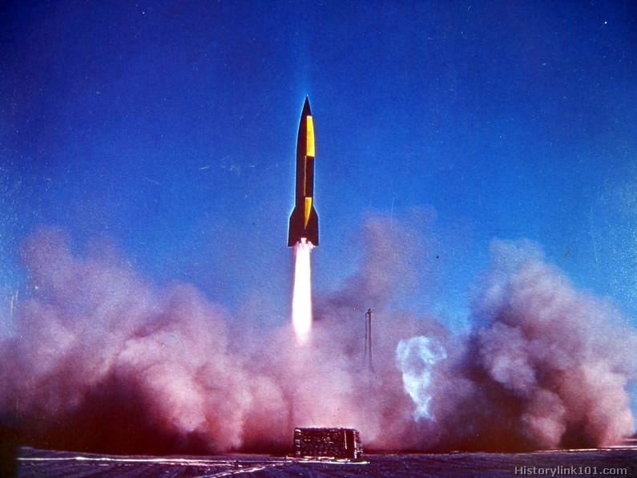

Slika 1: Nemška vodljiva balistična raketa A-4 aliV2

**Tehnologija in izumi v drugi svetovni vojni**

1.Medicina

Enako kot v prvi svetovni vojni, se je tudi v drugi svetovni vojni medicina podvizala z raznimi izumi in drugimi znanji na področju človekovega zdravja.

Medicina se je obogatila z vrsto novih zdravil, med njimi je vsekakor najpomembnejši antibiotik penicilin (odkritelj Američan Fleming, leta 1928), ki je v naslednjih dvajsetih letih premagal eno najhujših bolezni, tuberkulozo. V obdobju druge svetovne vojne sta Howard Florey in Ernst Chain ustvarila učinkovito zdravilo za zdravljenje ranjencev za masovno proizvodnjo. Od leta 1939 do 1945 se je učinkovitost zdravil povečela za dvajset-krat. Izkušnje z bojnimi plini pa so bile povod za izdelave plinskih mask z whetleritom, snovjo, ki je preprečila stik zraka z dihali pred mnogimi takratnimi bojnimi plini. Začela se je tudi uporaba transfuzije, čeprav je med vojno kri tekla v potokih. Slenn Theodore Seaborg leta 1941 odkrije plutonij. Spada med naravno radioaktivne elemente ter ga najdemo v skupini aktinoidev z oznako Pu na periodnem sistemu elementov. Vojakom pa prav prišla tudi vakuumsko pakirana hrana.

Slika 2: Laboratorijski tehnik pri delu

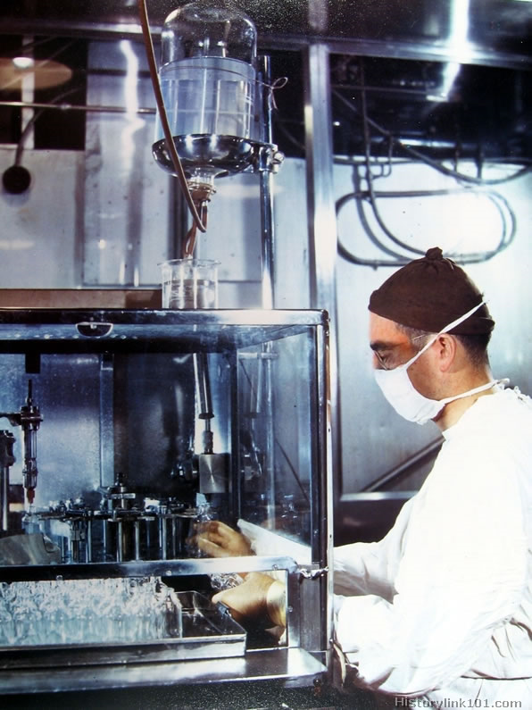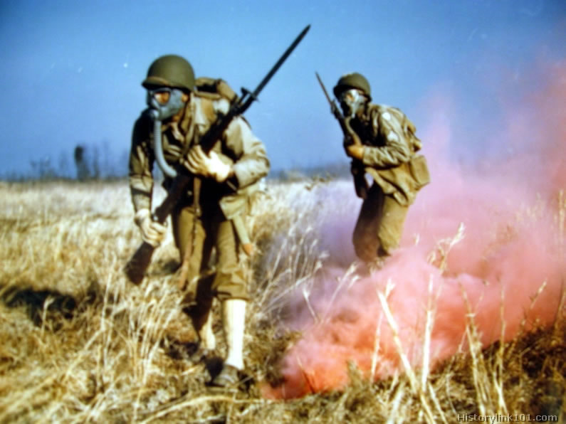

Slika 3: Vojaki s plinskimi maskami

Medicina se je ukvarjala predvsem z masovno proizvodnjo zdravil, treniranja vojakov bolničarjev in skoraj popolno predanost oskrbovanju žrtev vojskovanja.

2.Tehnologija v civilni rabi

Razvijale so se predvsem elektronske naprave. Skonstruirali so superračunalnik ENIAC in tajno razvit superračunalnik Colossus.

Velika Britanija in ZDA sta bile vodilne na področju elektrotehnike. Angleži so razvili magnetron, pomemben del današnjih mikrovalovnih pečic.

Začelo se je tudi s proizvodnjo sintetičnih vlaken.

Vsa tehnologija, ki ni imela nič z vojskovanjem je zelo počasi napredovala npr. Televizija, radio, javni prevoz, ...

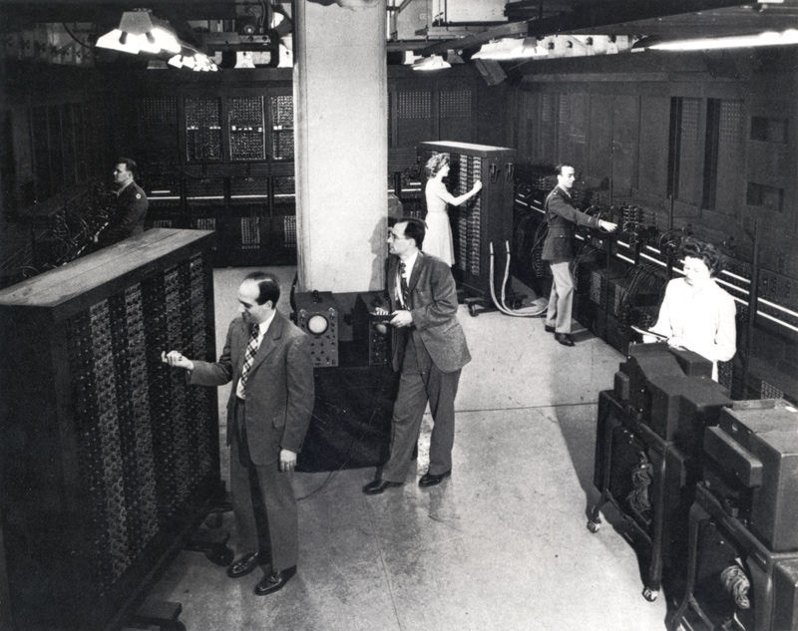

Slika 4: Eniac - Superračunalnik tedanjega časa

3.Vojaška tehnologija

Orožni trendi so se za razliko od prve svetovne vojne usmerili v razvoj motoriziranih vozil tako v zraku, na morju ali kopnem saj dajejo večji učinek kot pehota. Države z nižjim proračunom pa so se morale zadovoljiti s topništvom, vkopavanje v jarke in čakanjem v zasedi, ki se je nemalokrat izkazalo za celo bolj uspešno.

*3.1 Proizvodnja*

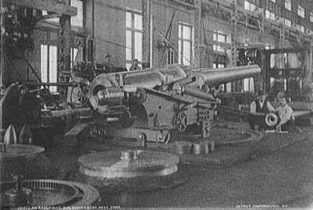

Vajeti so v rokah držale na začetku omenjene velesile, ki so se v velikih podjetjih pod državnim nadzorom proizvajale strelivo in ostale vojaške stroje. O velikih proizvodnjah lahko govorimo v tovarnah kot so: Nambu (Japonska), wincester Repeating Arms Company (Amerika), Royal Navy (Anglija) in druge.

Slika 5: Tovarna topov Navy Yard

Pri razvoju bojnih ladij so Japonci izkoristili izkušnje drugih, njihove križarke so bile po ocenah analitikov najboljše, kar je najverjetneje posledica navezanosti na morje.

Anglija se je vključila v vojno z namenom ohranitve svojega imperija, zato so razvijali letalstvo in težko mornarico v čemer so bili sprva odlični, kasneje pa je primanjkovalo sredstev za bojno črto.

Francija in Rusija pa sta se izkazali kot vojaško manj primerni, a so se zaradi kvantitete sredstev kljub vsemu obdržali na zemljevidu.

Nemčija je zobe pokazala z svojo vrhunsko tehnologijo vloženo v brezhibno delujoče stroje na vseh področjih, saj so se na vojno pripravljali najdlje in z maščevalno zagrizenostjo.

Samozavestna Amerika pa je na koncu odločilno vplivala na razplet vojne z prvo atomsko bombo na svetu.

*3.2 Civilna tehnologija v vojaških namenih*

Številne vojske so se zaradi nizkih dohodkov odločile za predelavo povsem običajnih civilnih naprav. Največkrat so naredili določene modifikacije na terenskih vozilih ali pa plovilih, ki so lahko služila povsem enakopravno vojaškim oklepnikom. Nadeli so jim tope, težke mitraljeze in ostale naprave. Sicer pa so vodilne države veliko pozornosti posvetile tudi predelavam strateških naprav. Tipkalne stroje so spremenili v šifrirne v Nemčiji znana Enigma , radijske postaje v motilce signala, preprostim raketam za prva osvajanja neba pa so nadgradili bojni tovor (npr. zloglasni nemški raketi V1 in V2).

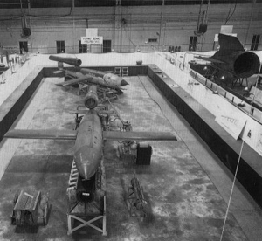

Slika 6: Ena izmed prvih nemških balističnih raket, V1

*3.3 Glavne tehnološke pridobitve vojsk*

Ogromno število tehnologij je zelo vplivalo na zaplet in razplet druge svetovne vojne. Med njimi sonar, radar, minski vžigalnik imenovan ''tempirni svinčnik'', počasi goreča vžigalna vrv, priotitankovske, protiletalske in protipehotne ovire, orožja, prva pomoč, močno opremljeni tanki in letala, padala in še bi lahko naštevali. Začne se tudi proizvodnja umetne mase, sintetičnega kavčuka in umetnih vlaken, uporabljati pa se začne tudi bencin. Z mogočnimi pridobitvami so med vojno zgradili nove tanke, hitrostrelne mitraljeze, raketni in reaktivni pogon, s tem pa vrsto novih letal in prototipov, itd.

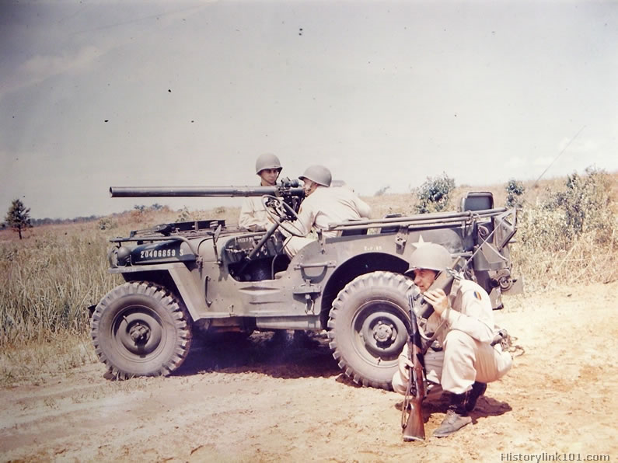

Slika 7: Willisov Jeep, pomembna pridobitev za ameriško vojsko

*3.4 Orožje*

Vojska je bila opremljena z različnimi bojnimi sredstvi. Za učinkovite napade je bilo potrebno imeti orožje prilagojeno za vse terene. Marskidaj se je zgodilo, da je ravno odpoved tehnike odločala o zmagi. V osnovi delimo orožje na kopensko, letalsko in vodno oziroma podvodno. Razvoj orožja je potekal tik pred vojno ter masivno med vojno.

1. **Kopenske sile**

Kopenske sile sestavljajo lahko prenosljivo orožje, težje pričversteno orožje, samohodne tope ali bolje znane tanke in topništvo. Prednost kopenskega napada je izjemna rušilna moč, premika se lahko brez ovir, ter nizki izvedbeni stroški. Rusija je bila ena izmed glavnih sil, ki je množično uprabljala takoimenovane bliskovite napade, kjer gre za postroj tankov v prvi bojni črti, za njimi pehota, iz razdalje pomoč artilerije ter posredovanje letal za strateške cilje.Običajen vojak je dobil glavno orožje (po navadi mitraljez, puško ali pa orožje, prirejeno rabi) in rezervo (pištolo ali pa nož), seveda odvisno od čina in načina vojskovanja (pritajena raba, ''na juriš'', itd.).

**Pištole** so bile precej razvite. Največ so bile uporabljene polavtomatske pištole, predvsem kalibra 9mm parabellum in 45.APC (Automatic Colt Pistol) in 7.65mm.

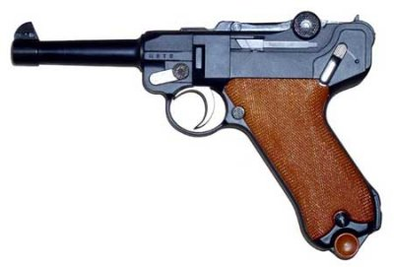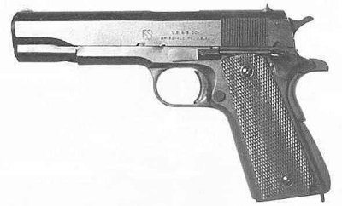

Slika 8: Nemški Luger P.08 Slika 9: Ameriška M1911A1

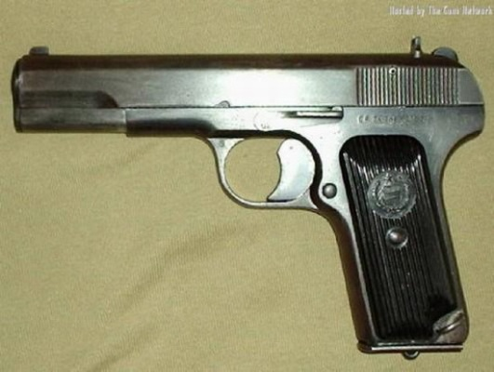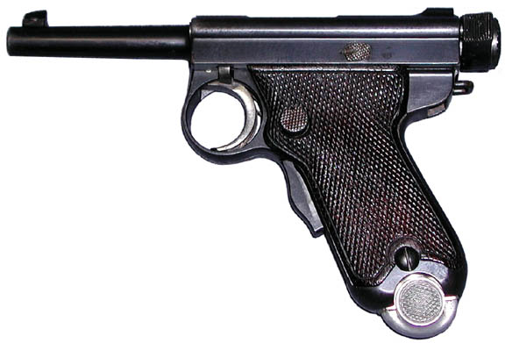

NambuSlika 10: Ruski Tokarev TT30 Slika 11: Japonska 1904 Papa Nambu

**Repetirke zadnjače,** ene izmed glavnih orožij vojaka**,** so ponavadi dolgocevno orožje z nabojnikom do 10 metkov, ki nimajo zaporednega oziroma rafalnega izpusta izstrelkov temveč je po vsakem strelu potrebno ponovno napenjati udarno kladivo, po navadi z valjastim zaklepom. Prednost puške je njena natančnost, majhno pregrevanje ter velika vzdržljivost. Bile so poceni, zato so bile povsod prisotne. Obstajalo je ogromno kalibrov za raznorazne puške.

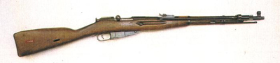

Slika 12: Ruska Nosin-nagant

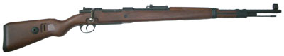

Slika 13: Nemška Mauser Kar 98k

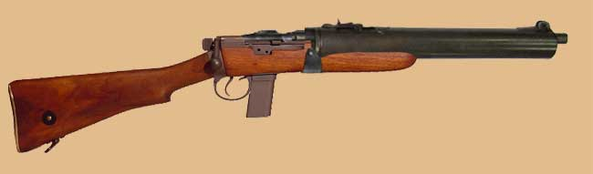

Slika 14: Britanska različica puške SMLE (lee-enfield) Delisle za pritajeno rabo

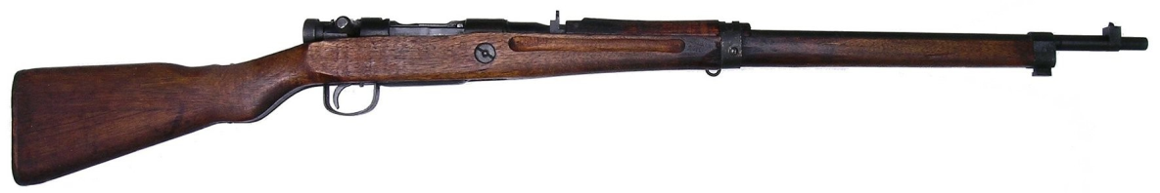

Slika 15: Japonska Arisaka 99

**Mitraljezi in jurišne puške** so bile podobne repetirkam, le da ni bilo potrebno po vsakem strelu ponovno napeti orožje, streljale to temveč avtomatsko in polavtomatsko. To so bile najbolj uporabljene puške druge svetovne vojne. Bile so zelo razvite, saj je skoraj vsako leto v drugi svetovni vojni prišlo tudi do 30 različnih pušk te vrste.

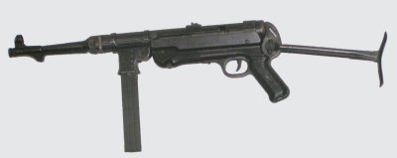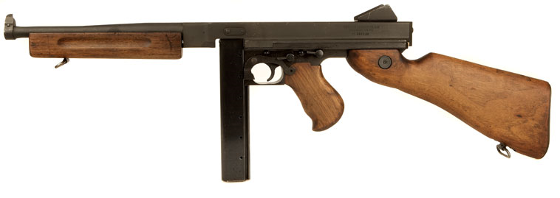

Slika 16: Nemška MP40 ''schmeisser'' Slika 17: Ameriška brzostrelka Thompson machinegun

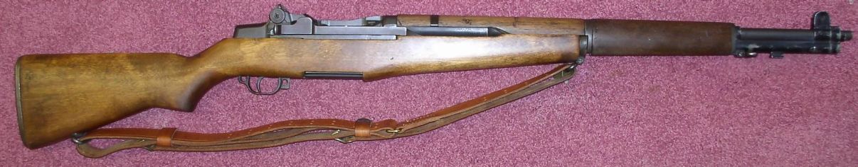

Slika 18: Ameriška M1 ''garand''

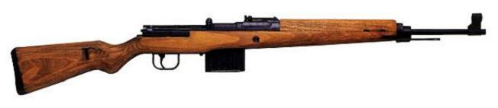

Slika 19: Nemška Walther Gewehr 43

**Ročno metalno orožje** je vsako orožje, ki je v sovražnika vrženo z roko.

V to kategorijo orožja je v tem obdobju spadala le ročna metalna bomba. Ročna bomba se je razvila v 16. stol, največjo slavo pa je dosegla v 18. stoletju, ko so se ustvarile posebne vojaške enote grenadirjev. Ročne bombe so pomembne v bližnjem, urbanskem in gverilskem bojevanju.

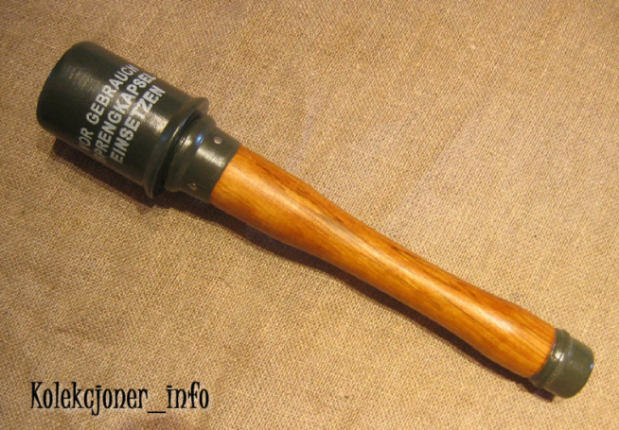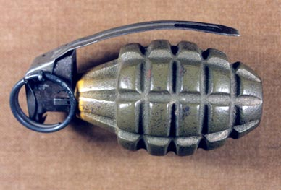

Slika 19: Nemška Stielhandgranate Slika 20: Ameriška Mk2 ''Pineapple''

**Tank** je močno oboroženo oklepno vozilo, velike udarne moči in izrednih manevrskih sposobnosti, namenjeno v pomoč pehotnim in artilerijskim premikom, transportu.... Skonstruiran je na principu avtomobila. Za pogon pa uporablja motor z notranjim izgorevanjem, ki preko zobnikov prenese moč na pogonska kolesa te pa potem na gosenice. Zasnovani so tako da se rakete in topovski izstrelki od njih odbijejo kar pa je tudi največja prednost. Edina šibka točka so gosenice, ki se že ob manjšem trku lahko poškodujejo.

V drugi svetovni vojni je tank postal najrazvitejši ubijalski stroj.

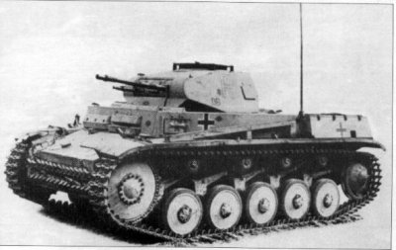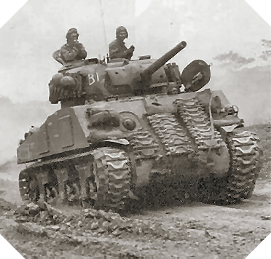

Slika 20: Nemški Panzerkampfwagen II Slika 21: Ameriški M4 Sherman

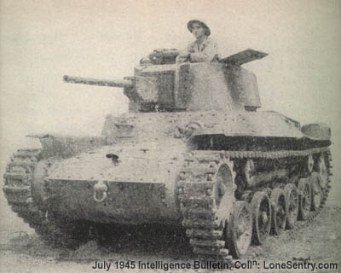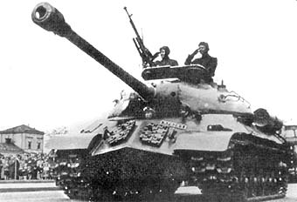

Slika 22: Japonski tank tipa 96 Slika 23: Ruski IS-3 (Iosef Stalin tank 3)

**Topništvo** je bilo največji uničevalec, zato so vse države pričakovale, da bodo topovi in havbice imeli velik pomen tudi v vojni, ki bo sledila. Vendar je tehnični razvoj takrat namenil glavno vlogo oklepnim vozilom in letalstvu, ki je počasi izpodrinilo težko daljnometno topništvo. Kljub vsemu pa se je artilerija ohranila kot pomembna podpora tankovskim napadom. Precejšne povečanje ognjene moči so omogočili večcevni raketometi, ki pa so bili takrat še precej nenatančni in so imeli dokaj kratek doseg.

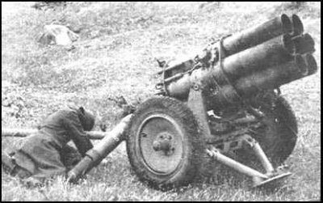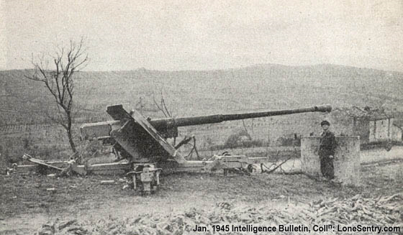

Slika 24: Nemški Nebelwerfer 41 Slika 25: Nemški top PAK43 kal. 88mm

**b) Ladjevje**

**Letalonosilke** so vrste ladij, ki so se razvile ob koncu prve svetovne vojne predvsem zahvaljujoč razvoju letalstva, vendar prepozno da bi jih v njej uporabili. Vobdobju med dvema svetovnima vojnama so se v luči prihodnje vloge letalonosilk v vojnih mornaricah Japonske (Nihon Kaigun), Velike Britanije (Royal Navy) in ZDA (US Navy) začeli resni konkurenčni boji zaizgradno najboljše letalonosilke.

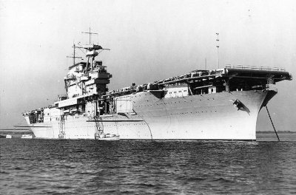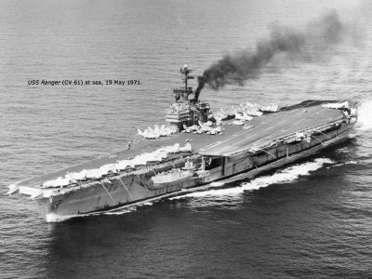

[Slika 26: Ameriška letalonosilka Yorktown Slika 27: Ameriška letalonosilka Ranger](http://www.s-sc.ce.edus.si/tomi/seminarske2007/Orozja/html_armin/vojna.mornarica.html" \l "thumb)

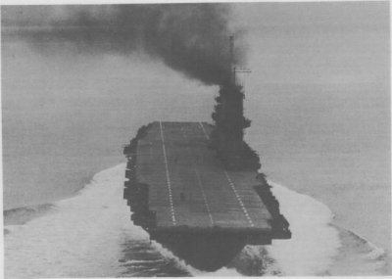

[Slika 28: Japonska letalonosilka Saratoga IV](http://www.s-sc.ce.edus.si/tomi/seminarske2007/Orozja/html_armin/vojna.mornarica.html" \l "thumb)

**Rušilci** so bili med večjimi ladijami najštevilčnejši v operativni rabi vojnih mornaric pomorskih držav ob izbruho druge svetovne vojne. V tistem obdobju je bilo narejenih okoli 1000 rušilcev z izpodrivno maso 600-3000 ton. Oboroženi so bili z izjemno količino streliva različnih kalibrov in torpedov za podvodne cilje.

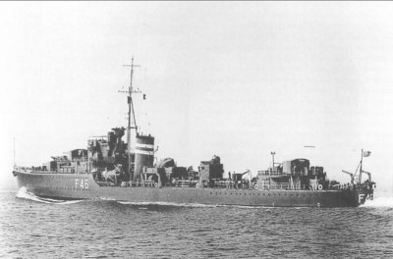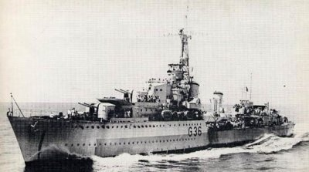

[Slika 29: Japonski rušilec Drankol Slika 30: Angleški rušilec HMS Royal Oak](http://www.s-sc.ce.edus.si/tomi/seminarske2007/Orozja/html_armin/vojna.mornarica.html" \l "thumb)

**Fragete** so sestavljale spremljevalno ekipo, ki je bila spremstvo večjemu konvoju velikih ladij in je zagotavljala obrambo pred zračnimi napadi i napadi iz pod gladine. Zgrajene so bile v veliko primerkih in precejšnih količinah.

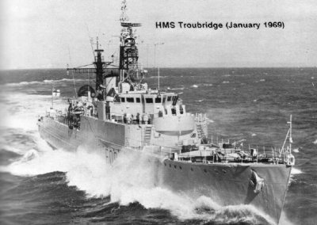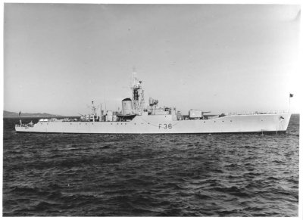

Slika 31 Angleška frageta HMS Toubridge Slika 32: Ameriška frageta Dreadnought

**Podmornice** so plovila okroglega trupa, ki večino časa preživijo pod vodno gladino. Njena glavna prednost je neopaznost, manevrske sposobnosti in precejšna učinkovitost bojnih iztrelkov. V drugi svetovni vojni so bile še precej vezane na površje saj so morali neprestanoma polniti balastne tanke. V svet globin so zašle samo pred bojem ali pa zaradi umika pred sovražnikom. Zavezniki so postali pozorni nanje šele po nekaj napadih nemških podmornic (U-30, U-207) na civilne ladije Ameriškega in Britanskega porekla.

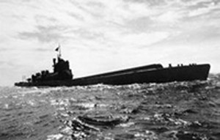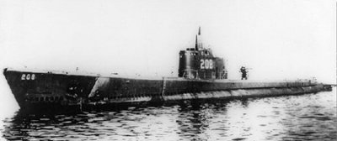

[Slika 33: Nemška U-47 Slika 34: Ameriška USS Tuny](http://www.s-sc.ce.edus.si/tomi/seminarske2007/Orozja/html_armin/vojna.mornarica.html" \l "thumb)

1. **Letalstvo**

Vojno letalstvo je imelo zagotovo najbolj razburkano zgodovino. Proti koncu prve svetovne vojne so zavezniki opazili velik pomen letalstva zato so začeli pospešeno razvijati leteče pošasti. Ob koncu vojne pa se je razvoj zaustavil, ker ni bilo več potrebe varovanja zračnega prostora. Industrijalci so začeli vlagati denar v proizvodnjo potniška letala, ki so postala simbol takratnega potovanja. Ob pričetku druge vojne pa so izkoristili ves tedanji trud vložen v civilno rabo, da bi naredili zmogljive prenašalce uničevalnih bomb. Nastal je veliki boj med nasprotujočimi si stranmi v razvoju čim bolj tehnično izpopolnjenega letala. Zavezniki so odgovarjali na zahteve centralnih slednji pa obratno. Nastale so zanimive dvojice nasprotujočih si letal, ki so odločale bitke.

**Lovci** so lahka, hitra in okretna letala za hitro posredovanje. Imajo dokaj kratek dolet, a izjemno ognjeno moč. Slovijo po svoji manevrski zmogljivosti in gradnji v največjih količinah. Uporabljali so jih za neposredne zracne boje uničevanje nasprotnikovih ladij ali pa kot spremstvo tankov v bliskovitem napadu. Svojo pomembno vlogo so doživeli šele proti koncu druge svetovne vojne, ker se je šele takrat razvijala tehnika močnih turbopropelerskih motorjev.

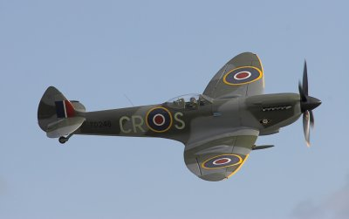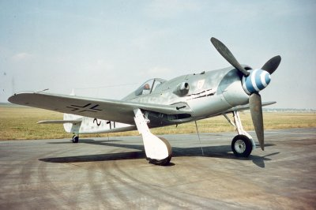

Slika 35: Angleški Spitfire Slika 36: Nemški Focke-Wulf

   

**Bombniki** so velika, izredno močna turbopropelerska ali turbinska letala, katerih namen je prenos velikih količin bomb skritih v svojem trupu in odmet le teh na sovražnikovem ozemlju. Takšna letala so uporabna za miniranje večjih mest, minskih polj in sumljivih področij. Priljubljeni so bili zlasti pri rusih, ker so imeli skoraj neomejen dostop do materiala potrebnega za izgradnjo. Za tehnološko najbolj izpopolnjen bombnik je veljal Ameriški b-29, ki ga poznamo iz odločilne akcije "D Day".

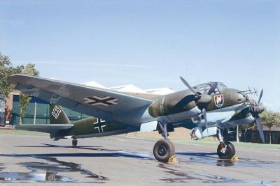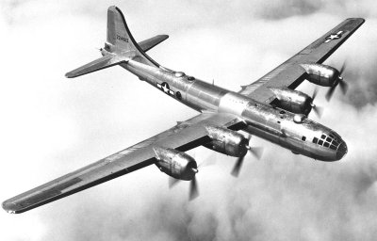

Slika 37: Nemški bombnik Junkers Ju88 Slika 38: Ameriški bombnik B-29

**Cepelini in baloni** so v drugi svetovni vojni precej izgubili prvoten namen. V prvi so z njimi opazovali nasprotnikova ozemlja jih slikali ter le redko bombandirali. Nekatera plovila so v naslednji vojni sicer še vedno opravljala svoje funkcije vendar so jih zamenjali hitri lovci, ki so lahko dosegli višje višine in učinkoviteje opravili delo.

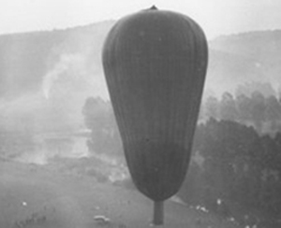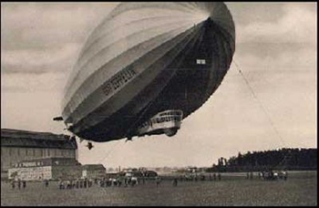

[Slika 39: Angleški izvidni balon Slika 40: Nemški cepelin](http://www.s-sc.ce.edus.si/tomi/seminarske2007/Orozja/html_armin/vojno.letalstvo.html" \l "thumb)

Zaključek

Tehnološki napredek v obdobju druge svetovne vojne je bil ogromen, vendar po mojem mnenju nikakor bolj pozitiven kot negativen. Na žalost se pojavi močen tehnološki razvoj ravno med vojno...saj jo marsikdo takrat potrebuje. Po drugi strani pa v sedanjem času precej nove tehnologije pridobivamo vsak dan, seveda se pa toliko bolj bojimo vojne...vsak dan.

Viri in literatura

* <http://en.wikipedia.org/wiki/Technology_during_World_War_II>
* <http://www.spartacus.schoolnet.co.uk/2WWtechnology.htm>
* Enciklopedija orožja – orožje skozi sedem tisočletij, DZS, Defensor, Ljubljana 1995
* Velika ilustrirana enciklopedija: ZGODOVINA 2, Mladinska knjiga, Ljubljana 1984
* <http://www.2worldwar2.com/german-secret-weapons.htm>
* Računalniška igra Call Of Duty 2
* Televizijska oddaja na programu National Geographic, Second World War Secrets*